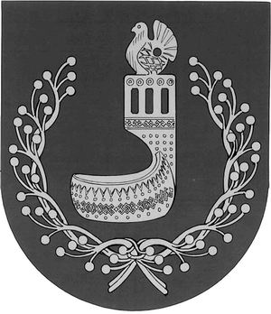
МАРИЙ ЭЛ РЕСПУБЛИКЫН  ОРШАНКЕ  МУНИЦИПАЛЬНЫЙ РАЙОНЫН  АДМИНИСТРАЦИЙЖЕ  ПУНЧАЛ | АДМИНИСТРАЦИЯ  ОРШАНСКОГО МУНИЦИПАЛЬНОГО РАЙОНА  РЕСПУБЛИКИ МАРИЙ ЭЛ  ПОСТАНОВЛЕНИЕ

от 16 ноября 2023 г. № 571

О внесении изменений в постановление администрации
Оршанского муниципального района Республики Марий Эл
от 25 ноября 2010 г. № 513 «Об оплате труда работников учреждений культуры и искусства Оршанского муниципального района Республики Марий Эл»

В соответствии с постановлением Правительства Республики Марий Эл от 10 ноября 2023 г. № 563 «О внесении изменений в некоторые постановления Правительства Республики Марий Эл» администрация Оршанского муниципального района Республики Марий Эл
п о с т а н о в л я е т:
1. Внести в Положение «Об оплате труда работников учреждений культуры и искусства Оршанского муниципального района Республики Марий Эл», утвержденное постановлением администрации Оршанского муниципального района Республики Марий Эл от 25 ноября 2010 г. № 513 (в редакции постановления администрации Оршанского муниципального района Республики Марий Эл от 27 сентября 2023 г. № 461) (далее – Положение) следующие изменения:
1.1. в пункте 6 раздела II Положения:
а) в абзаце втором цифры «10 183» заменить цифрами «10 182»;
б) в абзаце третьем цифры «11 880» заменить цифрами «11 879»;
в) в абзаце четвертом цифры «13 580» заменить цифрами «13 578»;
г) в абзаце пятом цифры «14 596» заменить цифрами «14 595»;
д) в абзаце шестом цифры «10 183» заменить цифрами «10 182».
2. Изменение размеров базовых окладов, базовых должностных окладов, базовых ставок заработной платы, окладов, должностных окладов, ставок заработной платы отдельной категории работников муниципальных учреждений культуры Оршанского муниципального района, которым осуществляется поэтапное повышение заработной платы в соответствии с Указом Президента Российской Федерации от 7 мая 2012 г. № 597 «О мероприятиях по реализации государственной социальной политики», произвести с 1 ноября 2023 года.
3. Контроль за исполнением настоящего постановления возложить на руководителя отдела культуры, молодежной политики, спорта и туризма администрации Оршанского муниципального района Республики Марий Эл Токареву Е.А.
4. Настоящее постановление вступает в силу со дня его подписания.

Глава администрации
Оршанского
муниципального района А.Плотников

